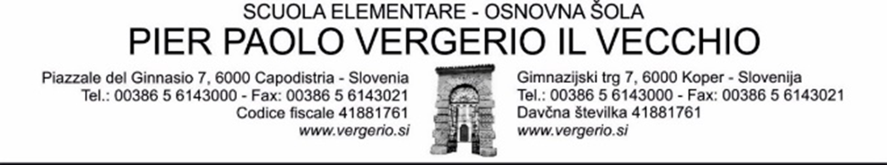

Anno scolastico: 2023/2024
LISTA DELL’OCCORRENTE - Classe terza

Quadro orario obbligatorio e occorrente per le singole materie:

- ITALIANO, 7 ore (245 ore annuali): quaderno grande a righe per il corsivo (Tako lahko)
- SLOVENO, 3,5 ore (122,5 ore annuali): quaderno grande a righe per il corsivo (Tako lahko)
- MATEMATICA, 5 ore (175 ore annuali): quaderno grande a quadretti (1 cm) righello sagomato piccolo e grande
- CONOSCENZA DELL’AMBIENTE, 2,5 ore (87,5 ore annuali): quaderno grande a righe (Tako lahko)
- INGLESE, 2 ore (70 ore annuali): quaderno grande a righe per il corsivo (Tako lahko)
- MUSICA, 2 ore (70 ore annuali): quaderno grande a righe per il corsivo (Tako lahko)
- ARTE, 1,5 ore (52,5 ore annuali):
- blocco di fogli da disegno ruvidi
- tavolozza
- acquerelli
- pastelli a cera
- pennarelli
- carta colorata (collage) – cartella con 25 colori, formato A4
- pennelli e pentolino per l’acqua
- DAS (1 pacchetto piccolo bianco)
- scatola per contenere l'occorrente da disegno
N.B. PORTARE L’OCCORRENTE DA DISEGNO PER LA PRIMA ORA DI ARTE (non prima).
- SPORT, 2,5 ore (87,5 ore annuali): scarpe da ginnastica, maglietta con
maniche corte e pantaloncini corti

Altro:
- AGENDA/DIARIO PER ANNOTARE COMPITI, APPUNTAMENTI E AVVISI
- cartella formato A4 con elastico, 2 risme di carta non riciclata formato A4
- astuccio con matite, matite colorate, forbici, colla
- tovaglioli, fazzoletti di carta, bicchieri usa e getta

